ПРЕСС-РЕЛИЗ

Как увеличить земельный участок за счет муниципальной земли

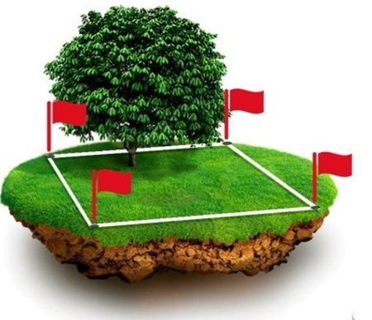
Не редко граждане задаются вопросом увеличения принадлежащего им земельного участка. Алгоритм расширения такого участка за счет покупки смежного участка у собственника-соседа относительно понятен. По-другому дело обстоит, если увеличить участок планируется за счет муниципальной земли. О способах решения данного вопроса расскажем далее.

Существует два способа оформления такого рода земельных участков, которые регулируются статьей 39 Земельного кодекса Российской Федерации.

Первый способ основан на предусмотренной законом возможности перераспределения земельных участков с землями, находящимися в государственной или муниципальной собственности. Перераспределение позволяет образовывать новый участок путем увеличения площади участка, находящегося в частной собственности, за счет присоединения к нему земель, находящихся в публичной собственности.

На основании утвержденного местной администрацией проекта межевания территории или, в случае его отсутствия, схемы расположения земельного участка на кадастровом плане территории, кадастровым инженером будет подготовлен межевой план, который впоследствии необходимо представить в орган регистрации прав с целью постановки образуемого земельного участка на кадастровый учет. После постановки на кадастровый учет участка между органом местного самоуправления и гражданином заключается соглашение, которое является основанием для регистрации права собственности гражданина на образованный земельный участок.

Увеличение площади земельного участка в результате его перераспределения с землями, находящимися в государственной или муниципальной собственности является платным. Кроме того, увеличение возможно только в отношении участков, находящихся в собственности граждан и предназначенных для ведения личного подсобного хозяйства, огородничества, садоводства, дачного хозяйства, индивидуального жилищного строительства. Еще одно обязательное условие – площадь участка, находящегося в собственности гражданина, в результате перераспределения не должна превысить установленный предельный максимальный размер.

Второй способ оформления используется, если процедура перераспределения не применима, в таком случае территория, прилегающая к участку гражданина, может быть сформирована в качестве самостоятельного земельного участка. Его образование осуществляется также на основании проекта межевания земельных участков или схемы расположения на кадастровом плане территории. Для их утверждения также потребуется обращение в местную администрацию.

Предоставление подобных земельных участков в собственность должно осуществляться органами местного самоуправления посредством проведения торгов. По результатам постановки земельного участка на кадастровый учет осуществляется его продажа, и заключенный между органом местного самоуправления и заинтересованным лицом договор является основанием для регистрации прав на образованный земельный участок. При этом впоследствии такой земельный участок может существовать как в качестве самостоятельного объекта недвижимости, так и быть объединен с земельным участком, изначально находившимся в собственности гражданина.

Также следует отметить, что статья 39 Земельного кодекса Российской Федерации содержит информацию о случаях бесплатного предоставления земельных участков отдельным категориям граждан.

